奥斯门店销售系统在茶叶门店行业中的应用
- 茶叶零售行业特点：
- 品牌性不强：全国做茶叶的企业很多，但是真正有名气的品牌企业却很少，而且都属于地方性品牌，现在还没有全国性的茶叶零售品牌企业，而且因为传统文化的原因，很多人把茶作为一种艺术，而不是作为一种商品来经营，因此茶叶经营方面还要很多需要提高的地方。
- 茶叶的保质期管理：茶叶因为商品特性的原因，是有一定的保质期的，保质期过后茶叶有可能会发生霉变，而茶叶有新茶旧茶之分，直接影响茶叶的价格和销售。因此，对茶叶的保质期管理十分重要，如何能够合理平衡商品的结构，减少因为超过保质期而造成的损失，成为茶叶零售行业非常重要的问题。
- 准确掌握门店商品结构：由于茶叶的品种多种多样，口味又有所不同，因此茶叶的档次价格也有所不同，而且喝茶的客户很少会改变自己的喝茶习惯和种类，根据客户的消费习惯统计分析，合理配置门店茶叶的品种、数量、档次，这是茶叶零售行业非常重要的工作。
- 客户消费数据管理：由于客户每次购买茶叶时都有一段较长的周期，业务员不可能记住以往每个客户的消费产品名称、价格，准确及时的掌握客户的以往消费信息，确定客户消费数据的查询，可以为您提供客户以往购买记录及对茶叶品种的偏好情况，避免信息错误带来的损失。
- 企业简介
江南春茶业是一家专业销售茶叶及相关产品的专业化公司，始终坚持以市场为导向，狠抓产品质量，注重可持续发展战略，是一家专门销售绿茶的专卖店。江南春茶业先有5家门店。
- 奥斯POS应用部署
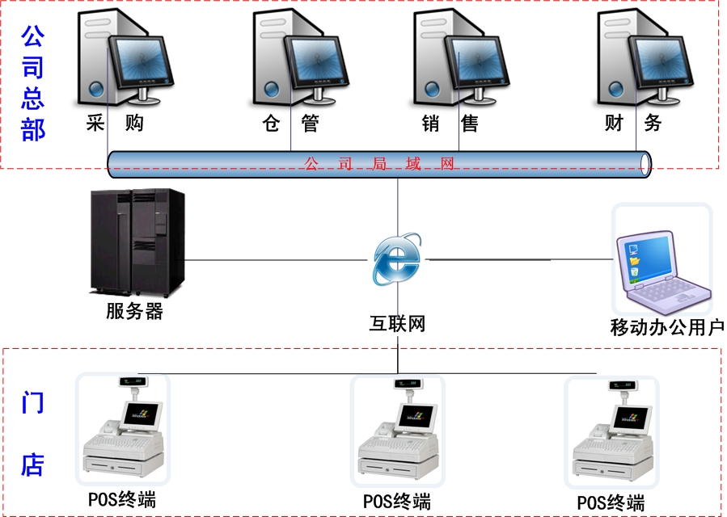

- 企业关键性需求
建立合理的采购计划：由于茶叶生产的季节性、时间性以及加工特殊性，实施系统前总部只能对需要采购的茶品做粗略计划，凭经验安排采购事项，这种方式下不能保证采购时效，同时还会出现一些关键品种采购紊乱，该采购的没有采购不该采购的确采购很多的现象。应用奥斯企业管理平台后将以往粗略的计划方式转换为精细化提前计划方式，采购计划直接按照市场需求来制定，根据市场反馈情况和系统的数据分析决定产品品种、数量，实现精细化统筹安排，及时响应市场需求，避免不合理浪费。
有效降低采购成本：采购的付款方式多为现款现货，特别是外地采购必须进行提前，因而缺乏统筹规划的采购行为，给企业的流动资金造成很大的压力，无形中限制企业发展，消弱企业竞争力。在合理利用提前计划的同时，通过系统中的市场销售情况，结合人工预测的方式，将采购按期间进行合并，增加采购批量，减少采购批次，增强与供应商的谈判优势，拿到更低的采购单价，有效降低采购成本，避免误差产生。
- 建立精确库存管理：上系统前，库存管理混乱、产品批次编号等信息数据库确实，产品出库缺乏指导性，导致库存与销售脱节，库存更新信息不及时，产品人为流失、浪费严重，同时，库存预警信息滞后，影响商品调拨及销售。
实施系统后整理和建立产品有效期、产品编码数据库，系统根据有效期和批次管理库存，实行最高最低库存预警，监控库存情况，调剂门店与总仓库的调拨，有效控制门店库存。

- 在上系统前，销售数据不能及时收集。统计和分析销售数据非常困难，无法根据库存来做出精确采购和销售计划。实施系统后规范管理流程，从采购、调拨、零售和开票回款费用在系统中一目了然，通过系统实时产生的单据和报表，达到全程监控，降低仓管人员随意报损的可能性。掌控零售数据，清晰异地库存，精确采购计划，提高客户服务水平和总体满意度。
- 通过系统实施，公司在快速响应和产品配置方面得到改善，使企业有了不断进步的基础并已取得一定的成效。结合系统的实施规范公司的业务管理流程，保障系统的持续正常运转。基础数据和信息实行集中管理，高度共享，保证了企业基础数据的唯一性、共享性、准确性。
- 客户评价
通过实施奥斯企业管理平台，把软件与企业管理有机的结合起来，并应用到整个实施过程中，通过规范基础管理、统一商品名称和编码，健全商品条码、优化业务流程，制定全面的系统应用准则和规程，实施查看终端业务数据，有效的促进了企业的规范管理，并将对公司综合管理水平进一步提高产生积极的影响，对于门店销售，由于有了完善的信息系统支持，我们有信心把业务扩展的更多，实现我们的目标！

如有疑问，请扫描下方二维码，添加奥斯在线微信公众号，或微信搜索“新元数”“os88_cn”我们来为您解决，欢迎试用！


